LITEN VY FRÅN OVAN ÖVER VÅR LOPPIS
FOTO: ADRIAN CEDERHOLM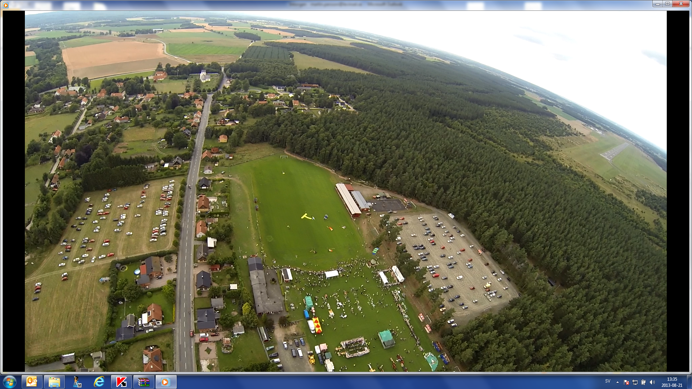
FOTO: JONAS NILSSON
